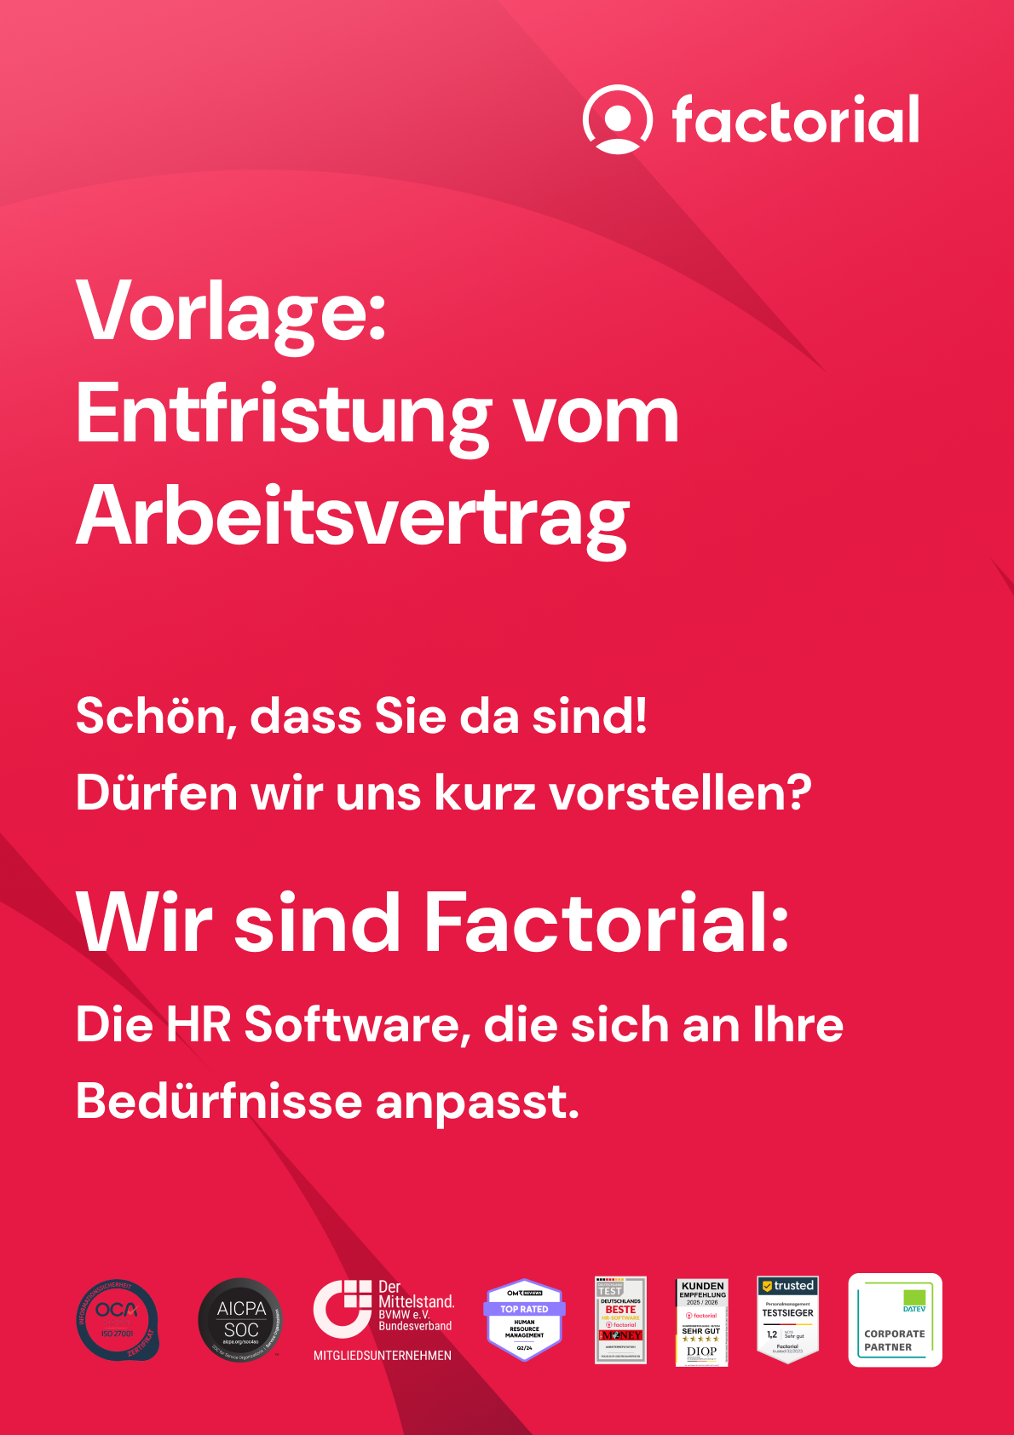

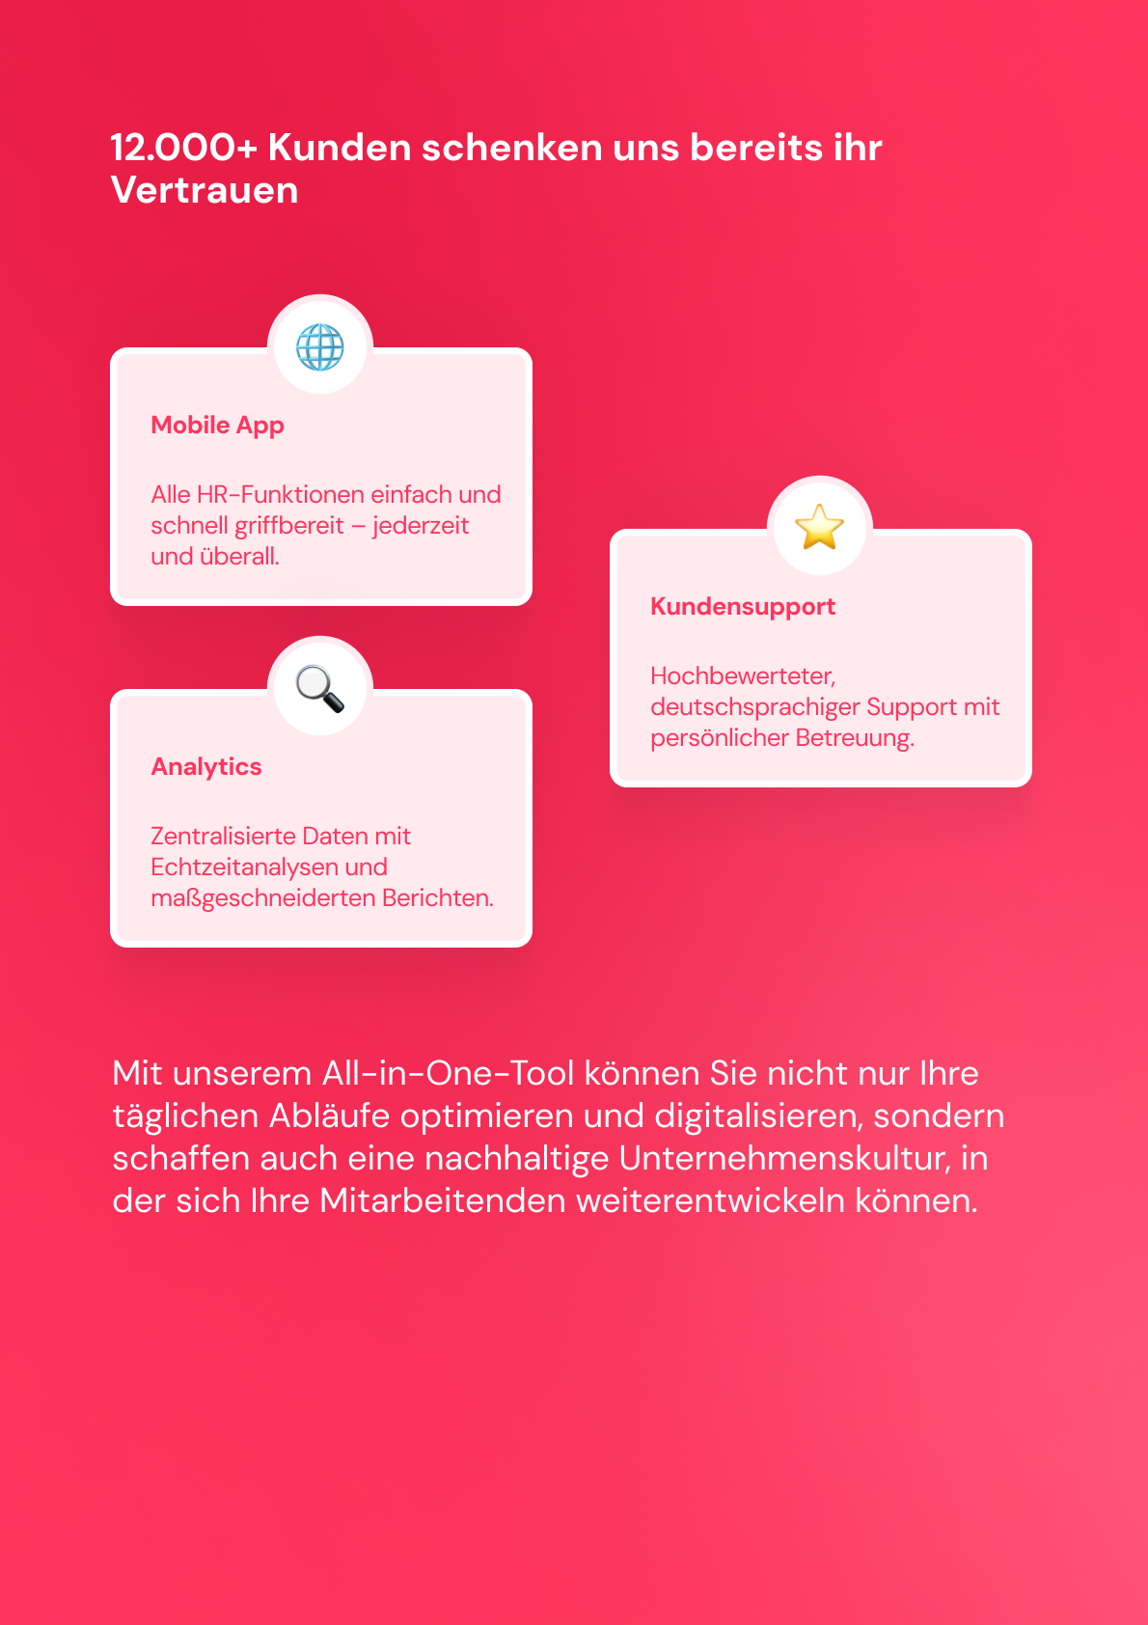
Alle Funktionen entdecken

Hinweis: Die Entfristung eines Arbeitsvertrages ist ein wichtiger Schritt für beide Seiten – sie schafft Sicherheit und stärkt die langfristige Zusammenarbeit. Eine frühzeitige und transparente Kommunikation stellt sicher, dass alle vertraglichen Bedingungen klar sind und rechtzeitig geprüft werden. Achten Sie darauf, relevante Fristen einzuhalten und alle erforderlichen Unterlagen bereitzustellen, um den Prozess reibungslos zu gestalten.
Vorlage: Entfristung eines Arbeitsvertrages
_________________________________________________________________________________

Name und Anschrift
des Absenders/ der Absenderin
Name und Anschrift
des Empfängers / der Empfängerin

Ort und Datum
Betreff: Antrag auf Entfristung meines Arbeitsvertrages vom _____________
Sehr geehrte Damen und Herren,
hiermit beantrage ich die Entfristung meines Arbeitsvertrages, dessen Befristung mit der 12-monatigen Abwesenheit des/der Kollegen*in ___________________ begründet wurde. Bereits bei Vertragsabschluss war jedoch bekannt, dass der/die Kollege*in _________________ nicht beabsichtigt, an seinen/ihren Arbeitsplatz zurückzukehren. Daher betrachte ich die Befristung als rechtsmissbräuchlich, da es sich in Wirklichkeit nicht um eine zeitlich begrenzte Vertretung, sondern um eine auf Dauer angelegte Ersatzposition handelt.
Als Nachweise füge ich folgende Dokumente bei:
- Arbeitsvertrag inkl. Befristungsabrede
- Gesprächsprotokolle mit meinem/meiner Vorgesetzten
- Stellungnahme der Personalabteilung
- Gesprächsprotokoll mit dem/der ehemaligen Mitarbeiter*in
Ich bitte um eine zeitnahe Prüfung meines Antrags und werde meine Arbeit gemäß bestehendem Arbeitsvertrag bis zur Übermittlung der Prüfungsergebnisse fortsetzen.
Mit freundlichen Grüßen
[Ihr Name]
_____________________________
Unterschrift
_________________________________________________________________________________

Tipp: Mit Factorial haben Sie die Übersicht über alle laufenden Onboarding-Prozesse und Kandidat*innen, können Ihre Tasks abarbeiten oder anderen Personen zuweisen und starten mit einem Klick automatisierte Workflows.
Bereits vor dem ersten Arbeitstag erhalten neue Mitarbeitende Zugriff auf die Onboarding-Plattform, wo Sie Informationen angeben und Dokumente hochladen können. Dank unbegrenzter e-Signaturen können Verträge und Dokumente von überall aus rechtsgültig unterzeichnet werden.
In der digitalen Personalakte haben Mitarbeitende alles Wichtige zentral gesammelt. Onboarden, einchecken und los! Mit Factorial haben Sie den gesamten Mitarbeiterlebenszyklus abgedeckt. An jedem einzelnen Tag.
Worauf warten Sie noch?


Starten Sie jetzt kostenlos!

